Mô hình Usecase PHẦN MỀM TƯ VẤN LAPTOP

Version 1.0

Sinh viên thực hiện:
0812073 – Huỳnh Viết Duy
Bảng ghi nhận thay đổi tài liệu

Ngày | Phiên bản | Mô tả | Tác giả
04/06/2011 | 1.0

Mục lục
1. Sơ đồ Use-case 3
2. Danh sách các Actor 3
3. Danh sách các Use-case 3
4. Đặc tả Use-case 3
4.1 Đặc tả Use-case Nhập thông tin khách hàng 3
4.2 Đặc tả Use-case Xem danh sách laptop khuyến nghị mua 5
4.3 Đặc tả Use-case Xem thông tin trợ giúp 6
4.4 Đặc tả Xem thông tin về phần mềm 7

Sơ đồ Use-case
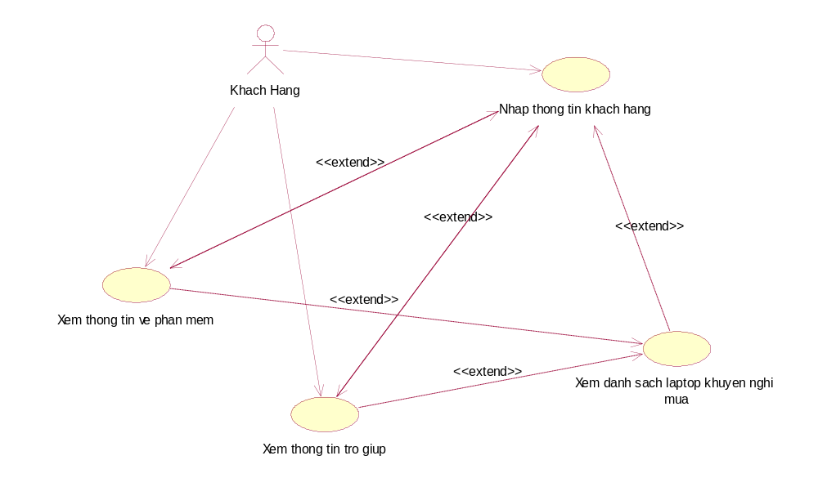

Danh sách các Actor
STT | Tên Actor | Ý nghĩa/Ghi chú
1 | Khách Hàng | Khách hàng sử dụng phần mềm này

Danh sách các Use-case
STT | Tên Use-case | Ý nghĩa/Ghi chú
1 | Use-case Nhập thông tin khách hàng
2 | Use-case Xem danh sách laptop khuyến nghị mua
3 | Use-case Xem thông tin trợ giúp
4 | Use-case Xem thông tin về phần mềm

Đặc tả Use-case

Đặc tả Use-case Nhập thông tin khách hàng

Tóm tắt
Use-case này mô tả cách khách hàng nhập thông tin của mình để thực hiện chức năng tư vấn laptop phù hợp.

Dòng sự kiện

Dòng sự kiện chính

Use-case này bắt đầu khi khách hàng chọn chức năng Nhập Thông Tin Khách Hàng.

Hệ thống yêu cầu Khách hàng nhập các thông tin sau về mình: Họ và Tên, Mức Gía Mong Muốn (*), Nghề Nghiệp (*), Giới Tính (*), Độ Tuôi (*), Tỉnh Thành (*), Mục Đích Sử Dụng (*). Các thông tin có (*) khách hàng có thể chọn trong danh sách có sẵn.

Khách hàng nhập các thông tin trên.

Khách hàng chọn chức năng Tư Vấn Laptop Phù Hợp.

Hệ thống lưu thông tin khách hàng vào hệ thống.

Các dòng sự kiện khác

Thông tin về khách hàng không đầy đủ: Hệ thống sẽ thông báo lỗi: Thiếu các thông tin cần thiết và yêu cầu bổ sung. Khách hàng thêm các thông tin hoặc hủy bỏ thao tác, lúc này use-case kết thúc.

Thông tin về khách hàng không hợp lệ: Hệ thống sẽ thông báo lỗi: Thông tin không hợp lệ và yêu cầu chỉnh sửa. Khách hàng sửa lại thông tin hoặc hủy bỏ thao tác, lúc này use-case kết thúc.

Khách hàng không chọn chức năng Tư Vấn Laptop Phù Hợp: Hệ thống sẽ trở lại trạng thái trước đó, lúc này use-case kết thúc.

Các yêu cầu đặc biệt
Các thông tin có (*) nếu không chọn trong danh sách gợi ý có sẵn, mặc định là “Không quan tâm”.

Trạng thái hệ thống khi bắt đầu thực hiện Use-case

Trạng thái hệ thống sau khi thực hiện Use-case
Nếu Use case thành công thì khách hàng sẽ có các quyền sử dụng hệ thống tương ứng. Ngược lại trạng thái của hệ thống không đổi.

Điểm mở rộng

Khách hàng chọn chức năng Cập Nhật CSDL: Hệ thống sẽ lưu thông tin khách hàng vào hệ thống, lúc này use-case kết thúc.

Khách hàng chọn chức năng Xem trợ giúp: Hệ thống sẽ chuyển tới use case Xem thông tin trợ giúp, lúc này use-case kết thúc.

Khách hàng chọn chức năng Xem thông tin hệ thống: Hệ thống sẽ chuyển tới use case Xem thông tin hệ thống, lúc này use-case kết thúc.

Đặc tả Use-case Xem danh sách laptop khuyến nghị mua

Tóm tắt
Use-case này mô tả cách khách hàng xem danh sách các laptop được khuyến nghị mua sau khi khách hàng chọn chức năng Tư Vấn Laptop Phù Hợp trong use case Nhập thông tin khách hàng.

Dòng sự kiện

Dòng sự kiện chính

Use-case này bắt đầu khi khách hàng chọn chức năng Tư Vấn Laptop Phù Hợp trong use case Nhập thông tin khách hàng.

Hệ thống hiển thị danh sách các laptop phù hợp.

Khách hàng xem danh sách.

Khách hàng chọn một laptop trong danh sách. Hệ thống hiển thi thông tin chi tiết của laptop được chọn.

Khách hàng chọn chức năng Chọn sản phẩm.

Các dòng sự kiện khác

Khách hàng không chọn chức năng Chọn sản phẩm, lúc này use-case kết thúc.

Các yêu cầu đặc biệt

Trạng thái hệ thống khi bắt đầu thực hiện Use-case
Khách hàng phải nhập thông tin khách hàng ở use case Nhập thông tin khách hàng và chọn chức năng Tư Vấn Laptop phù hợp.

Trạng thái hệ thống sau khi thực hiện Use-case
Nếu Use case thành công thì khách hàng sẽ có các quyền sử dụng hệ thống tương ứng. Ngược lại trạng thái của hệ thống không đổi.

Điểm mở rộng

Khách hàng chọn chức năng Back: Hệ thống sẽ trở lại chức năng Nhập thông tin khách hàng, lúc này use-case kết thúc.

Khách hàng chọn chức năng Xem trợ giúp: Hệ thống sẽ chuyển tới use case Xem thông tin trợ giúp, lúc này use-case kết thúc.

Khách hàng chọn chức năng Xem thông tin hệ thống: Hệ thống sẽ chuyển tới use case Xem thông tin hệ thống, lúc này use-case kết thúc.

Đặc tả Use-case Xem thông tin trợ giúp

Tóm tắt
Use case này mô tả khách hàng xem thông tin trợ giúp của hệ thống.

Dòng sự kiện

Dòng sự kiện chính

Use case này bắt đầu khi khách hàng chọn chức năng xem thông tin trợ giúp.

Hệ thống hiển thị thông tin trợ giúp.

Khách hàng xem thông tin trợ giúp.

Khách hàng đóng thông tin trợ giúp.

Các dòng sự kiện khác

Các yêu cầu đặc biệt
Không có.

Trạng thái hệ thống khi bắt đầu thực hiện Use-case
Khách hàng đang sử dụng hệ thống.

Trạng thái hệ thống sau khi thực hiện Use-case
Nếu Use case thành công thì khách hàng sẽ có các quyền sử dụng hệ thống tương ứng. Ngược lại trạng thái của hệ thống không đổi.

Điểm mở rộng
Trong khi thực hiện use case đôi khi khách sử dụng chức năng Back để quay lại chức năng nhập thông tin khách hàng.

Đặc tả Xem thông tin về phần mềm

Tóm tắt
Use case này mô tả khách hàng xem thông tin về hệ thống.

Dòng sự kiện

Dòng sự kiện chính

Use case này bắt đầu khi khách hàng chọn chức năng xem thông tin về hệ thống.

Hệ thống hiển thị thông tin của hệ thống.

Khách hàng xem thông tin của hệ thống.

Khách hàng đóng thông tin của hệ thống.

Các dòng sự kiện khác

Các yêu cầu đặc biệt
Không có.

Trạng thái hệ thống khi bắt đầu thực hiện Use-case
Khách hàng đang sử dụng hệ thống.

Trạng thái hệ thống sau khi thực hiện Use-case
Nếu Use case thành công thì khách hàng sẽ có các quyền sử dụng hệ thống tương ứng. Ngược lại trạng thái của hệ thống không đổi.

Điểm mở rộng
Trong khi thực hiện use case đôi khi khách sử dụng chức năng Back để quay lại chức năng nhập thông tin khách hàng.

